Методична розробка позаурочного заходу в рамках фахового тижня
Викладач: Сидорко Оксана Миколаївна,
спеціаліст І категорії

Тип позаурочного заходу: Інтерактивна Web- гра
Тема: «Інформатикус»
Мета:
Виховна:
Виховання роботи в колективі
Виховання відповідальності, організованості, раціональності, практичності
Розвивальна:
Розвиток творчої уяви, пізнавальних інтересів, логічного мислення, концентрації уваги, пам’яті, логічного мислення
Навчальна:
Ознайомлення учнів з сучасними інтерактивними технологіями, поглиблення та закріплення професійних знань та умінь, узагальнення знань учнів з пройдених тем, розширити світогляд учнів в галузі інформаційних технологій
Профорієнтаційна:
Формування інтересу до обраної професії, бажання до саморозвитку у галузі інформаційних технологій
Форми, методи, прийоми: Ігрові, навчальні, комунікативні конкурси з елементами групової роботи
Методичне, дидактичне та технічне забезпечення: Інтерактивні картки – завдання, ПК, сенсорний екран
Міжпредметні зв`язки: Операційні системи, Інформатика, Інформаційні технології, Обробка інформації

Епіграф: Учітеся, брати мої, думайте, читайте.
Т. Шевченко

ХІД ПОЗАУРОЧНОГО ЗАХОДУ

І. Організаційний момент (5 хв.)
1.1. Привітання
1.2. Вступне слово викладача

ІІ. Момент актуалізації уваги аудиторії (5 хв.)
2.1. Оголошення теми і мети позаурочного заходу
2.2. Оголошення епіграфу

ІІІ. Основна частина
Учні розбиваються на 2 команди:
5 учнів приймають участь в інтерактивній грі, а 5 учнів виконують практичні завдання, за які отримують додаткові бонуси, при умові, що завдання виконано. В кінці гри учні однієї команди можуть об’єднати свої бали і отримати заохочувальний приз за найбільшу кількість балів.
Основний склад команди:
1 конкурс: Презентація команд (5 балів)
2 конкурс: «Поняття операційної системи» (92 бали)
Учні по черзі обирають категорію, виконують задання та заробляють бали

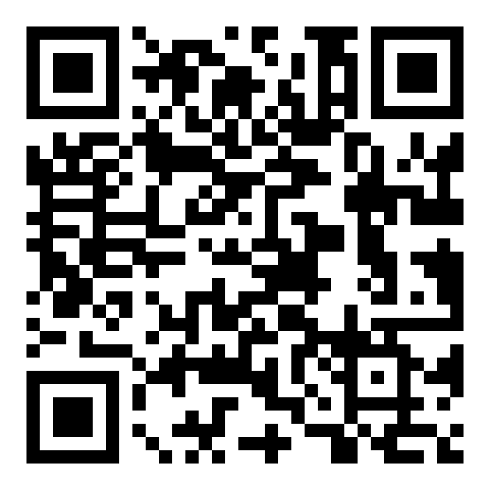
3 конкурс:
3.1. «Встанови відповідність» (10 балів)
3.2. «Встанови відповідність» (10 балів)

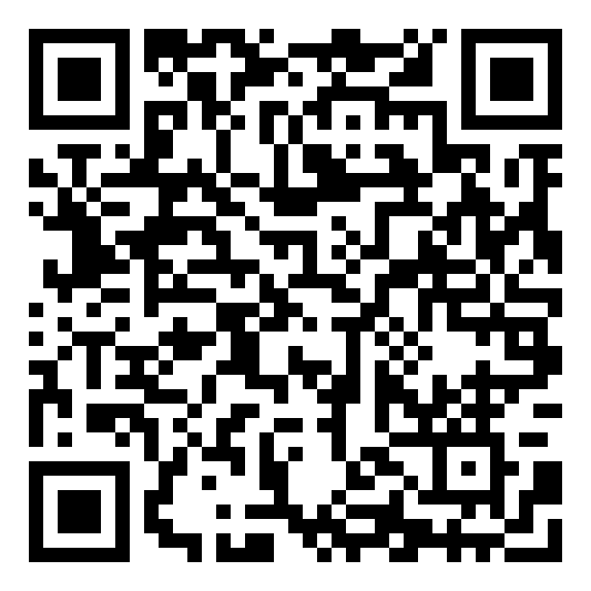
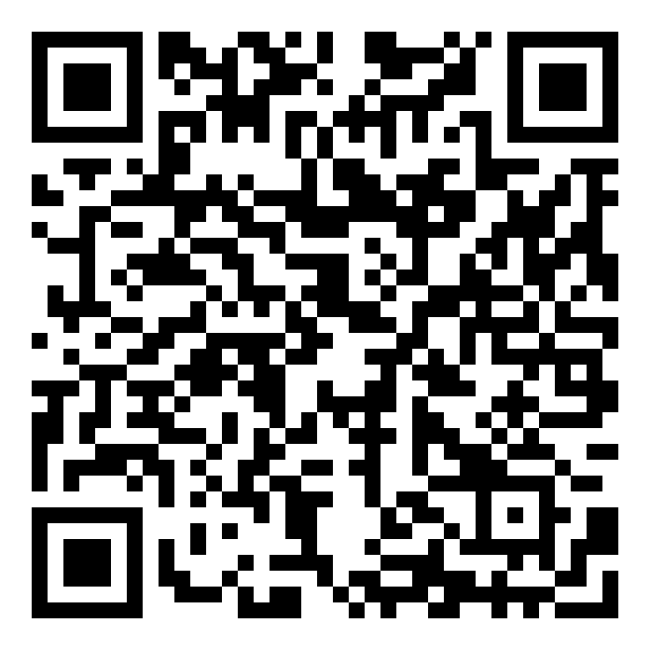
4 конкурс:
4.1. «Знайди слова» (10 балів) час 2 хвил.
4.1. «Знайди слова» (10 балів) час 2 хвил.

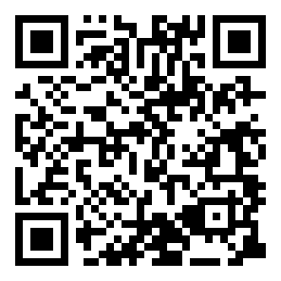
5 конкурс:
5.1. «Робочий стіл» (12 балів)
5.2. «Перегони» (12 балів)

6 конкурс:
6.1. «Робочий стіл» (12 балів)
6.2. «Перегони» (12 балів)

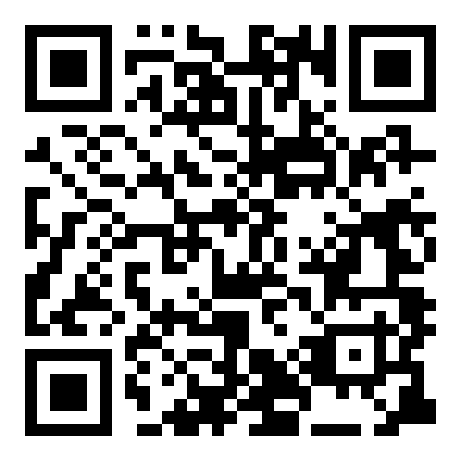
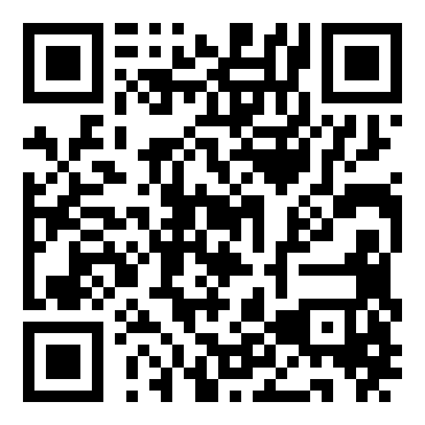
7 конкурс:
7.1. «Комбінація клавіш» (7 балів)
7.2. «Списки і символи» (7 балів)

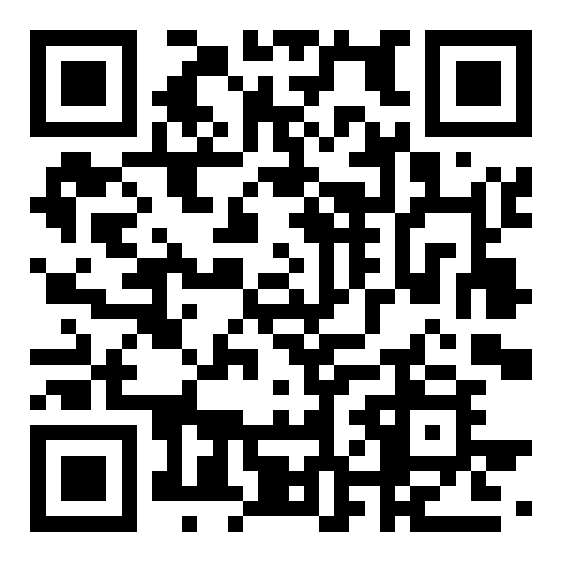
8 конкурс: Вставте пропущені слова
8.1. «Таблиці» (7 балів)
8.2. «Правила введення тексту» (7 балів)

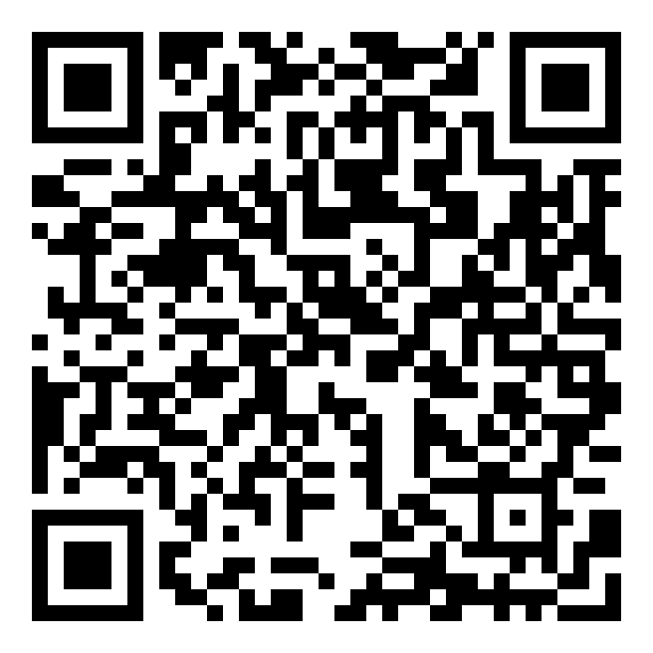
9 конкурс: Робота з формулами Excel
9.1. «Розрахуй. Вільна відповідь» (8 балів)
9.2. «Формули Excel. Обери відповідь» (8 балів)

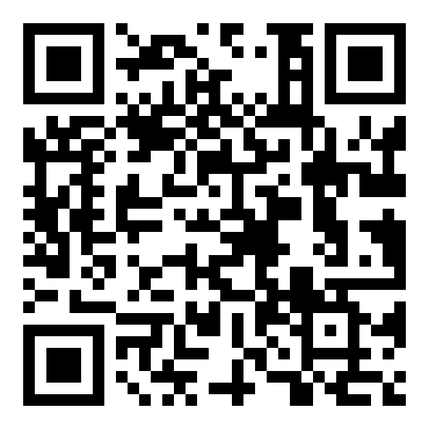
10 конкурс: ребуси. Вірна відповідь 1 бал, 8 ребусів – час виконання 2 хв
(писать з клавіатури)
Верхній ряд: автозаповнення, максимум, маркер, мінімум
Нижній ряд: помилка, сума, формула, функція

_______________________________________________________________

Додатковий склад команди:
1 конкурс: Кросворд – час 5 хв. (одна вірна відповідь – 1 бал)
2 конкурс: Набір тексту – час 10 хв (більша кількість набраних символів з тексту без помилок – 10 балів)
3 конкурс: Графіка – час 10 хв. малюють в текстовому редакторі малюнок (1 бал на елемент)
4 конкурс: Ребус – час 10 хв. (одна вірна відповідь – 1 бал)
5 конкурс: Вгадай слово – час 3 хв. (одна вірна відповідь – 1 бал)
6 конкурс: «Впізнай прислів’я» – час 4 хв. (одна вірна відповідь – 1 бал)
7 конкурс: Пазли – час 5 хв. (вірна відповідь 10 балів)
8 конкурс: Прочитай діаграму (вірна відповідь 1 бал)
9 конкурс: Знайди помилку в тексті (вірна відповідь 1 бал)
10 конкурс: Побудуй діаграму (вірна діаграма 2 бали)
11 конкурс: Побудуй таблицю (1 елемент – 1 бал)

IV. Заключна частина: Підведення підсумків, підрахунок балів, визначення переможців
Використані ресурси:
- https://learningapps.org/myapps.php

